בחירת נושא לפרוייקט- נועם שחר
כנפיים של קרמבו
- מטרת האתר: מידע על כנפיים של קרמבו, הרשמה לתנועה, מידע על המורלים של התנועה, שיתוף חוויות מהתנועה, חיפוש סניפים, מידע על התפקידים בקרמבו וכו'- (מטרת על: אתר פירסום התנועה וניהול הרישום אליה).
- הגולשים ימצאו באתר:
*מידע על כנפיים של קרמבו
*הרשמה לתנועה
*חיפוש סניפים הסניפים- לפי עיר
*רשימת סניפים מלא
*המורלים של התנועה
*מידע על התפקידים בתנועה
*חוויות מהתנועה
- האתר דורש הרשמה לאתר.
- יש דפי מידע שניתן לראות ללא הרשמה לאתר:
*מידע על כנפיים של קרמבו- פתוח לכולם
*מידע על הסניפים, חיפוש לפי עיר- פתוח לכולם
*המורלים של התנועה- פתוח לכולם
ה. משתמש רשום לאתר יכול:
* להירשם לתנועה
*לראות את החוויות מהתנועה שהועלו
*לראות את התפקידים בתנועה
*לשנות את פרטי המשתמש שלו
* לשלוח חוויות מהתנועה
ו. מנהל האתר יכול:
*לראות מי נרשם לתנועה
*לראות מי נרשם לאתר
* למחוק רשומים לאתר
*למחוק רשומים לתנועה
*למחוק חוויות שהועלו
ז. הטפסים באתר:
* כניסה
*יציאה
*הרשמה לאתר
*הרשמה לתנועה
*טופס עריכת פרטי משתמש
*טופס העלאת חוויות מהתנועה
*טופס חיפוש סניף לפי עיר/ אזור

מידע תכני:
הדף הראשי של האתר: home.aspx
משתמש ניהול:
אימייל- noamMenahel@gmail.com
סיסמא-menahel1234
מסד נתונים: myData.mdb
טבלאות הנתונים במסד:
-tUsers מכיל את פרטי המשתמשים הרשומים לאתר: שם פרטי, שם משפחה, אימייל, סיסמא, מגדר, סניף (הסניף שהמשתמש שייך אליו), ותפקיד (התפקיד של המשתמש בתנועה) .
-tReshomim מכיל את פרטי הרשומים לתנועה: שם פרטי, שם משפחה, תעודת זהות, גיל, מספר טלפון, מגדר, סניף (הסניף שהמשתמש רוצה להירשם אליו), תפקיד (התפקיד שהמשתמש נרשם אליו בתנועה), מידה (המידה של חולצת התנועה הרצויה), מורל (המורלים האהובים על הנרשם לתנועה), שדה טקסט חופשי להערות.
-tHavaia מכיל את החוויות שהמשתמשים לאתר העלו. הטבלה מכילה: שם פרטי, שם משפחה, סניף (הסניף שהמשתמש שייך אליו), ותפקיד (התפקיד של המשתמש בתנועה) , חוויה (החוויה שהמשתמש העלה), האימייל של המשתמש.
-tSnifim מכיל את הפרטים על כל הסניפים של התנועה: מחוז, עיר, יום הפעילות, זמן פעילות חניכים, זמן פעילות חונכים, מקום הפעילות בעיר, רכז הסניף.

מפת אתר- משתמש לא רשום:

לאחר ההרשמה מפנה לדף כניסת משתמשים
משתמש רשום:
מפנה לדף הבית ונוספות אפשרויות למשתמש רשום.
משתמש מנהל:
מפנה לדף הבית ונוספות אפשרויות למשתמש מנהל.
מסד נתונים- myData.mdb
טבלה-
tUsers

מסד נתונים- myData.mdb
טבלה-
tSnifim

מפת אתר- משתמש רשום:
מסד נתונים- myData.mdb
טבלה-
tUsers

מסד נתונים- myData.mdb
טבלה-
tReshomim

מסד נתונים- myData.mdb
טבלה-
tHavaia

מסד נתונים- myData.mdb
טבלה-
tSnifim

לאחר ההתנתקות מנתק הרשאות ומפנה לדף כניסת משתמשים כאורח
מפת אתר- מנהל:
מבצע את המחיקה ומפנה אוטומטית לדף מחיקת רשומים לתנועה
לאחר ההתנתקות מנתק הרשאות ומפנה לדף כניסת משתמשים כאורח
מבצע את המחיקה ומפנה אוטומטית לדף מחיקת חוויה
מבצע את המחיקה ומפנה אוטומטית לדף מחיקת חוויה
כאשר מבצעים מחיקה, מפנה לדף ביצוע מחיקה 2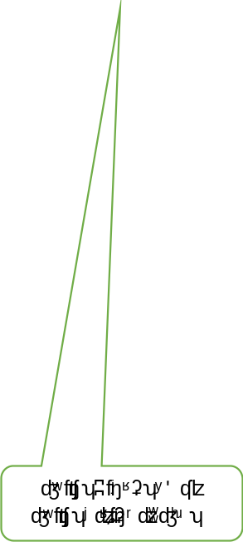
מסד נתונים- myData.mdb
טבלה-
tHavaia

כאשר לוחצים על לחצן מחק, מפנה לדף ביצוע מחיקה
כאשר מבצעים מחיקה, מפנה לדף ביצוע מחיקה 1
מסד נתונים- myData.mdb
טבלה-
tReshomim

מסד נתונים- myData.mdb
טבלה-
tUsers

מסד נתונים- myData.mdb
טבלה-
tSnifim

